目 录
一、产品简介···········1

二、概述·············2

三、技术规格···········3

四、外形安装及接线说明······4

五、测量显示说明·········5

六、操作菜单说明·········6

七、 通讯说明··········7

八、常见问题及解决办法······8

产品简介：
参考标准：
DL/T614-1997多功能电表
GB/T17883-1999 0.2S和0.5S级静止式交流有功电度表
GB/T17882-1999 2级和3级静止式交流无功电度表
GB/T13850-1998交流电量转换为模拟量或者数字信号的电测量变送器
IEC/61000-2-11电磁兼容性□EMC□-第2-11部分
二、概述：
LK*Y-AHF3系列是一种具有可编程、智能显示、数字通讯等功能的多功能电力仪表。它能测量所有的常用电力参数，如三相电压、电流、有功功率、无功功率，频率、功率因素，有功电能、无功电能等，还能结合现代行业发展的趋势具有谐波分量分析及显示，还可以根据不同地区设置不同的是复费率时段，实现多费率尖、峰、平、谷不同时段的电量分时计量功能。可以实现输入开关量检测、智能输出控制，可以进行电压、电流、功率等数据的远传变送4-20mA电流输出功能，也可以通过RS485数字接口实行数据采集及远程传输。通过仪表面板编程按键，用户可以方便的实现显示切换、仪表参数编程设置，具有很强的灵活性和可操作性。
LK*Y-AHF3系列具有极高的性价比，可广泛、应用于能源管理系统、变电站自动化、配电网络自动化，小区电力监控、工业自动化、智能建筑、智能型配电盘、开关柜中，具有安装方便、接线简单、维护方便、工程量小、可现成编程设置输入参数等优点。

三、技术规格：
性 能 |  |  |  | 参 数
输 入 测 量 显 示 |  | 网 络 |  | 三相四线 、三相三线
 |  | 电 压 | 额 定 值 | AC 100V、220V、400V（订货时说明）
 |  | 电 压 | 过 负 荷 | 持续：1.2倍，瞬时：2倍/2S
 |  | 电 压 | 功 耗 | < 0.5VA (每相)
 |  | 电 压 | 阻 抗 | >450KΩ
 |  | 电 压 | 精 度 | RMS测量：0.5级
 |  | 电 流 | 额 定 值 | AC 1A、5A （订货时说明）
 |  | 电 流 | 过 负 荷 | 持续：1.2倍，瞬时：5倍/2S
 |  | 电 流 | 功 耗 | < 0.4VA (每相)
 |  | 电 流 | 阻 抗 | < 2mΩ
 |  | 电 流 | 精 度 | RMS测量：0.5级
频 率 |  |  |  | 40～60HZ，精度等级 0.2HZ
功 率 |  |  |  | 有功、无功、视在功率，精度等级0.5级
电 能 计 量 |  |  |  | 正反向计量，精度等级0.5%
显 示 |  |  |  | 可编程、切换、循环LCD大屏幕显示
电  源 | 工 作 范 围 |  |  | AC、DC 85～265V
电  源 | 功 耗 |  |  | ≤ 5VA
输  出 | 数 字 接 口 |  |  | RS485、MODBUS－RTU协议
输  出 | 脉 冲 输 出 |  |  | 2路电能脉冲输出，无源光藕隔离集电极开路输出
输  出 | 模拟量输出 |  |  | 1路模拟量变送输出DC:4-20mA,带载<500Ω
输  出 | 报警输出 |  |  | 4路开关量输出，AC 250V/3A或DC 30V/5A，支持遥控功能
输 入 | 开关量输入 |  |  | 4路开关量输入（干节点方式），支持遥信功能
环  境 | 工 作 环 境 |  |  | -10ºC × 55ºC
环  境 | 储 存 环 境 |  |  | -20ºC × 75ºC
安  全 | 耐 压 |  |  | 输入/电源>2KV,输入/输出>2KV,电源/输出>2KV
安  全 | 绝 缘 |  |  | 输入、输出、电源对机壳>5MΩ
说明：
⑴、辅助电源：多功能电力仪表具备通用的AC/DC电源输入接口，若不做特殊说明，提供的是
AC/DC 85～265V电源接口的产品，请保证所提供的电源适用于该系列产品，以防止损坏产品。
电力品质。
注意：质较差时建议在电源回路安装浪涌抑制器防止雷击，以及快速脉冲群抑制器。
⑵、输入信号：它采用了每个测量通道单独采集的计算方式，保证了使用时完全一致对称,其具有多种接线方式。适用于不同的负载形式。
注：具体接线及仪表参数（脉冲常数等）见仪表所带接线图。
说明：
A、电压输入：输入电压应不高于产品的额定输入电压（100V/400V）,否则应考虑使用PT, 在电压输入端须装1A保险丝。
B、 电流输入：标准额定输入电流为5A，大于5A的情况下应使外部CT，如果使用的CT上连接有其他仪表，应采用串接
方式，去除产品的电流输入连线之前，一定要先断开CT一次回路或者短接二次回路。
C、 要确保输入的电压和电流信号顺序要一一对应，电流的进线、出线方向要一致，否则会出现计量上的误差，尤其是
功率和电能的误差。
D、 仪表输入网络的配置根据系统的CT个数决定，在2个CT的情况下，选择三相三线两元件方式；在3个CT的情况下，选择
三相四线三元件方式。仪表接线、仪表编程中设置的输入网络NET应该同所测量负载的接线方式一致，不然会导致仪表
测量的电压或功率不正确。其中在三相三线中，电压测量和显示的为线电压；而在三相四线中，电压测量和显示为电网
的相电压和线电压。

四、外形安装及接线说明：
1、前面板示意图：

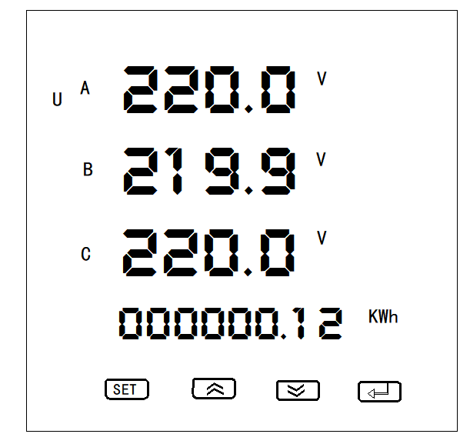

2、安装方法：
⑴、在固定的配电柜上，选择合适的地方开一个安装孔，安装孔的尺寸根据不用的表的型号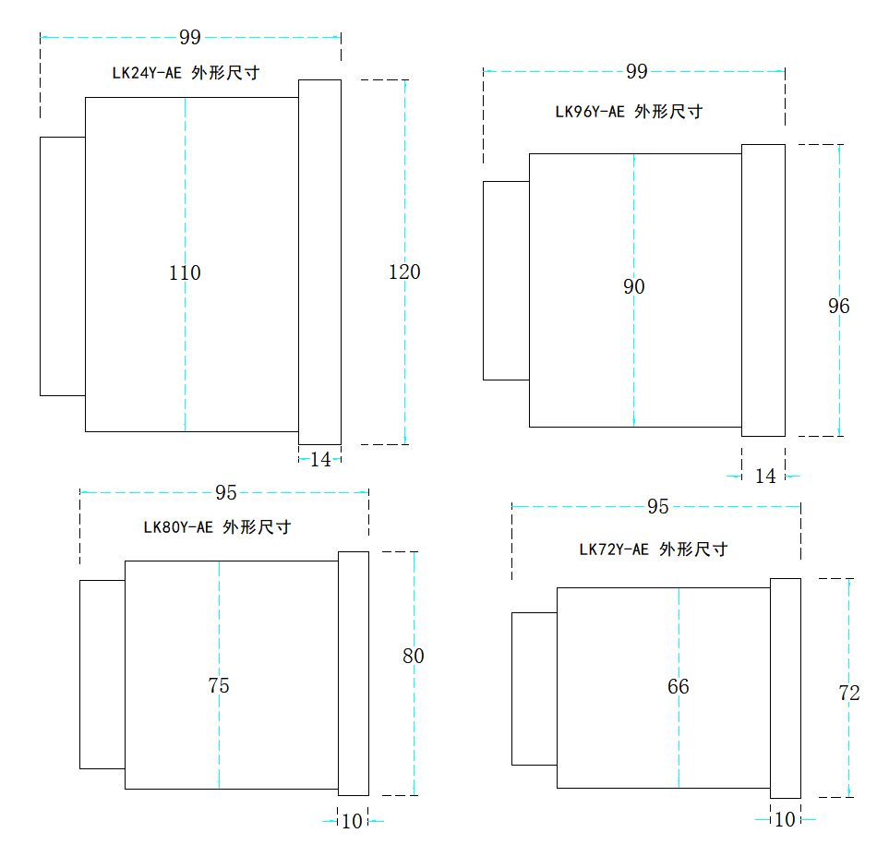有不同的尺寸，下面列举了型号的典型尺寸；单位为mm;

⑵、松开仪表的定位螺丝，取下固定件；
⑶、将仪表安装到固定孔中；
⑷、插入仪表的固定件，固定定位螺丝；
3、外形安装尺寸图：单位mm

型 号 | 面 板 尺 寸 | 开 孔 尺 寸 | 其它开孔尺寸 | 整 表 尺 寸
LK24Y-AHF3 | 120 X 120mm | 108 X 108 mm | 其它不同的  尺寸可以兼容 | 120 X 120 X 99 mm
LK96Y-AHF3 | 96 X 96mm | 91 X 91 mm | 其它不同的  尺寸可以兼容 | 96 X 96 X 99 mm
LK80Y-AHF3 | 80 X 80mm | 76 X 76 mm | 其它不同的  尺寸可以兼容 | 80 X 80 X 95 mm
LK72Y-AHF3 | 72 X 72mm | 67 X 67 mm | 其它不同的  尺寸可以兼容 | 72 X 72 X 95 mm

2、接线端子：
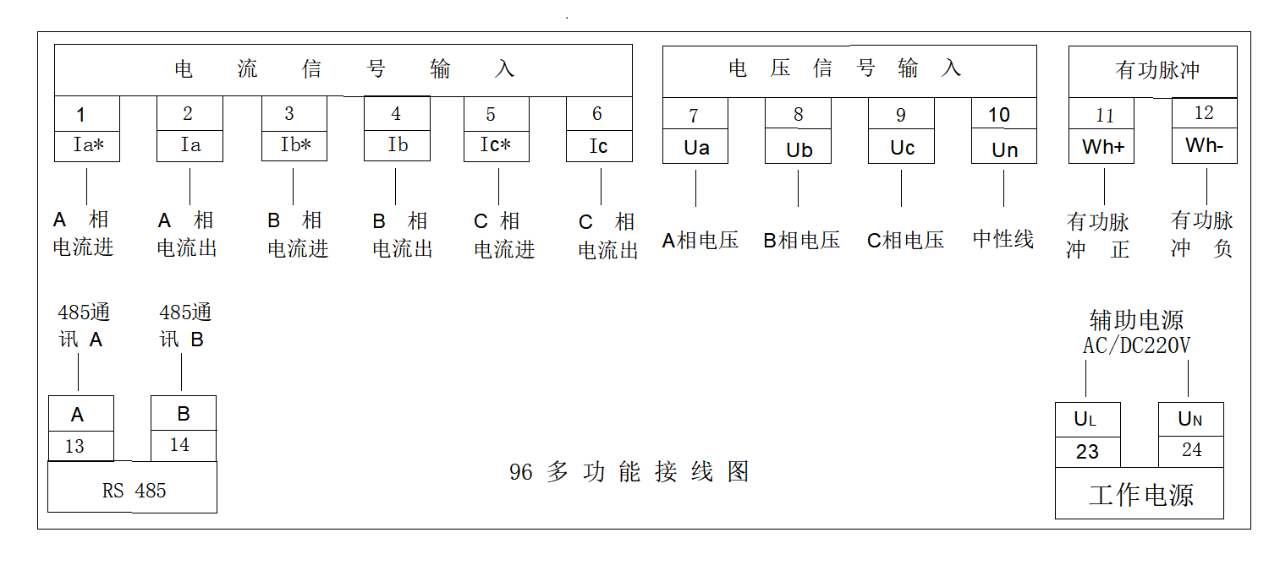
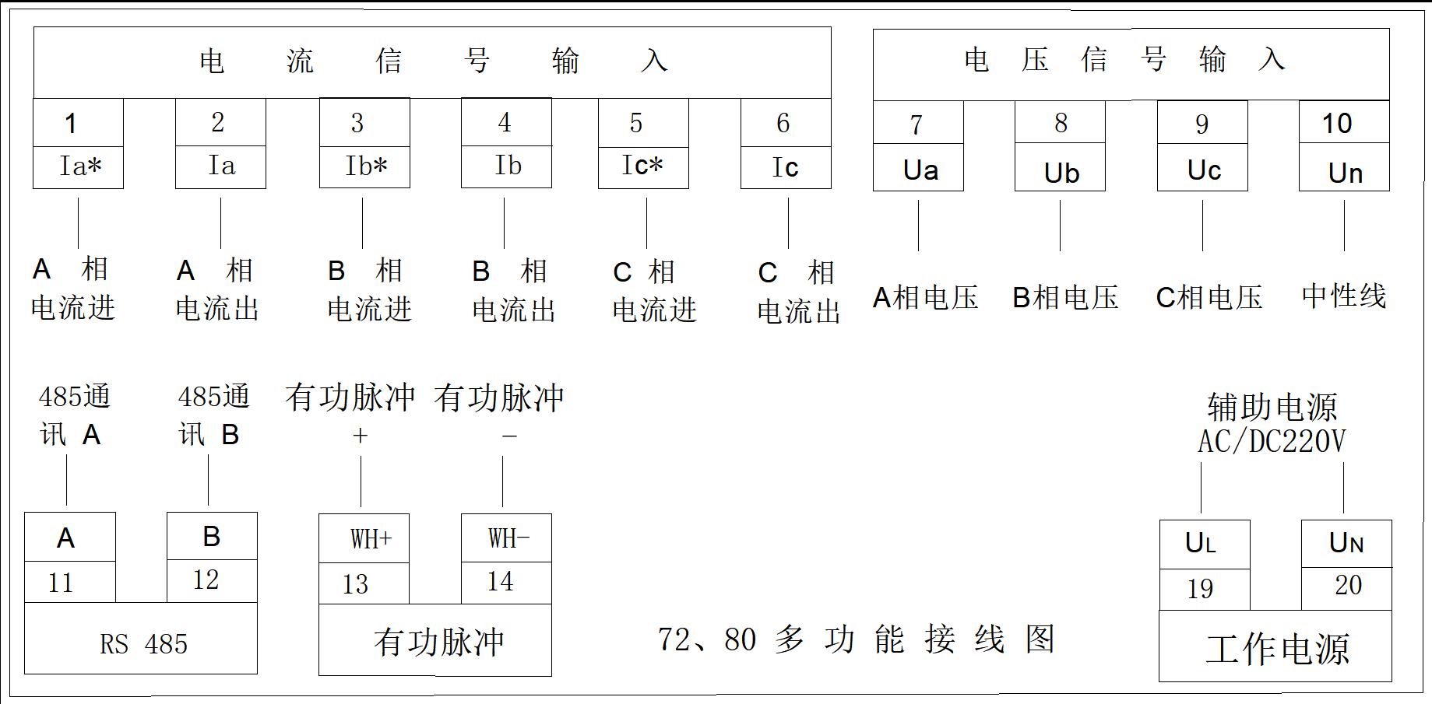

3、接线方式：
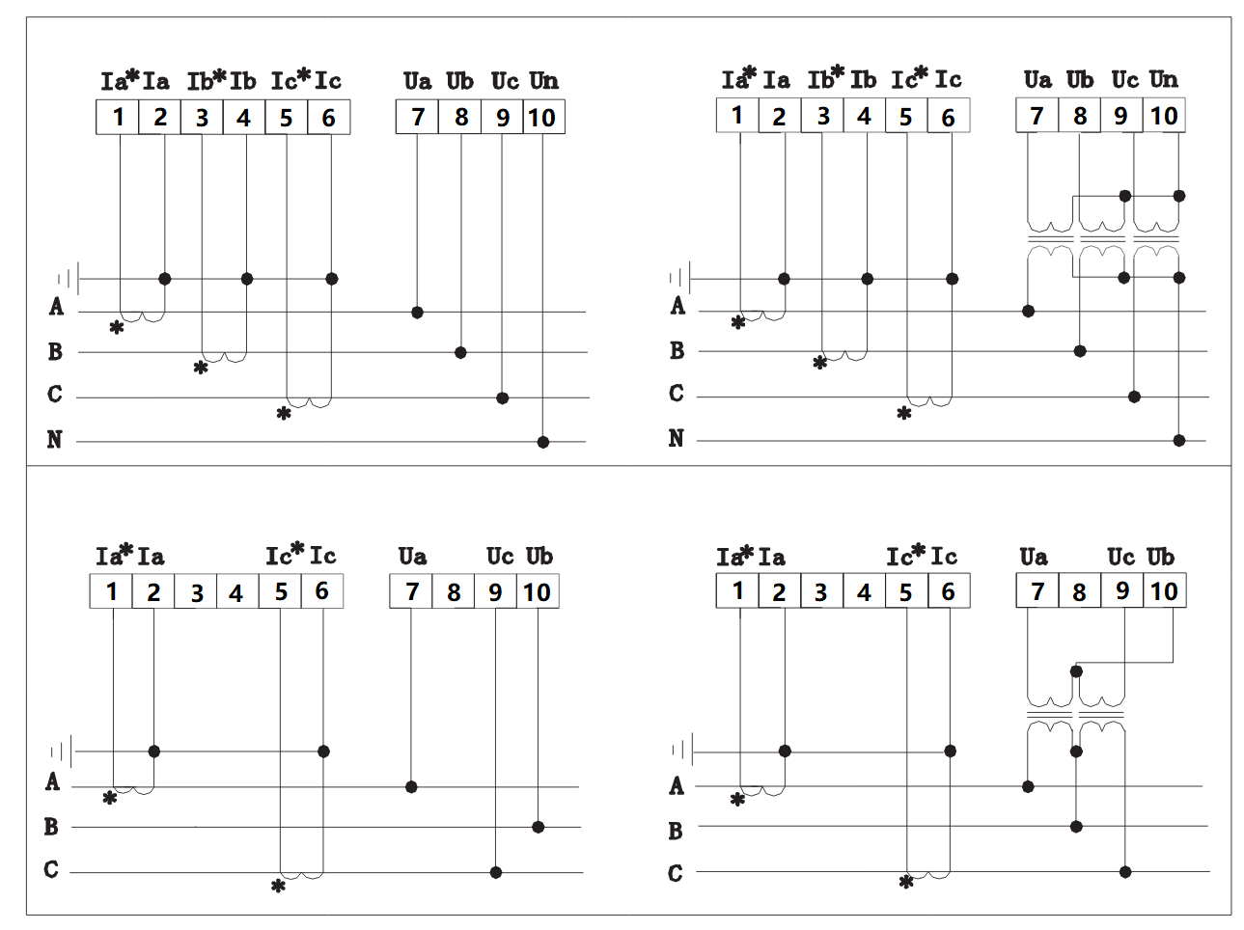

五、测量显示说明：
1、测量显示：
多功仪表可测量电网中的电力参数有：Ua、Ub、Uc、（相电压）；Uab、Ubc、Uca（线电压）Ia、Ib、Ic（电流）；Ps（总有功功率）；Qs（总无功功率）；PFs总功率因素）；Ss（总视在功率）；FR（频率）以及有功电能、无功电能。三相电压、三相电流的谐波分量；所有的 测量电量参数全部保存仪表内部的电量信息表中，通过仪表的数字通讯接口可访问采集这些数据。可以实现复费率功能，对于不同的地区设置不同的费率时段，能够实现电能的尖、峰、平、谷的准确电能计量。不同时段电能可以在仪表上显示查看。
2、操作概述：
正常情况下，仪表处于正常显示测量状态。因为多功能谐波复费率表显示的内容比较多，如果用↑或↓键切换显示不是很方便，所以采用仪表上面不同的按键进行切换显示，不同的按键切换显示不同的测量界面，这样能够快速的查找所需的测量显示界面方便查询。
按键对应切换显示：三相电压、三相电流、三相电压谐波分量、三相电流谐波分量；
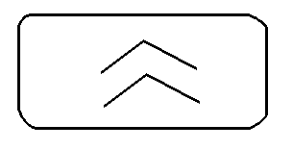 按键对应切换显示：频率、总的功率因数、分相功率因数、电流最大需量、总的有功、无功、视在功率；
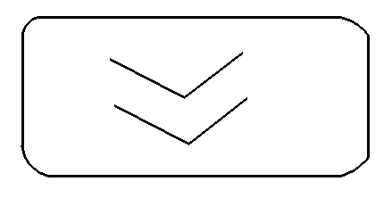 按键对应切换显示：分相有功、无功、视在功率和总的有功、无功、视在功率；
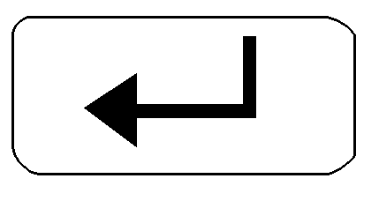 按键对应切换显示：总的有功电能、总无功电能，尖、峰、平、谷不同时段的总有功电能；
在正常测量显示界面下，按键3秒后进入编程菜单，编程密码0000改为1000后再按键进入后续的菜单参数设置,菜单参数设置好后按键3秒后退出到上一级菜单中。
总共有24项设置项。
1.addr: 表地址设置，1-247；
2.baud: 波特率设置，1200、2400、4800、9600、19200BPS；
3.pri1: 通讯校验和设置， none 无校验，euen偶校验，odd寄校验；
4.stop: 通讯停止位设置，停止位1，停止位2；
5.IE: 电流额定值， 1、5；
6.CT: 电流变比，1-9999；
7.UE: 电压额定值，400；
8.PT: 电压变比，1-9999；
9.dit: 需量周期，1-60分钟设置；
10.3P4:计量方式选择,3P4为三相四线，3P3为三相三线计量方式；
11.Clr: Ep是清有功电能；
12.Clr: Eq是清无功电能；
13.dENd:清需量值；
14.PASS：是设置密码；
15.AUTO：设置自动显示时间，单位秒；
16.dAY: 设置日期；
17.tE: 设置时间；
18.AdU: 设置费率；
19.AO: 设置模拟量变送输出对应的选项，分相的电压、电流、功率或者是总的电压、电流、功率对应输出的模拟量；
20.LP： 设置背光显示时间，就是操作按键后多长时间背光熄灭，这样能解决背光可能光衰的问题；
21.dO: 报警输出，设置不同报警对应相应的继电器输出；
22.rL: 设置输出继电器选择；
23.SOE: 显示报警记录；
3、按键说明：
面板上面共有4个操作按键，分别是“”键”、“ ”键、“”键、“”。
:键代表的是进入菜单设置或者返回上一级菜单功能；
:键代表数字增加或菜单翻页功能；
:键代表数字减少或菜单翻页功能；
:键长按表示确认或者是进入下一级菜单，如果按下弹起是设置的参数位数切换选择功能；
4、显示说明：
显示采用液晶大屏幕显示，仪表的电参量的显示是PT、CT的一次测量的电量参数实际值。电压 = 电压PT×输入电压值，电流=电流CT×输入电流值，功率显示值=额定功率×电压变比×电流变比×功率因数。
通过面板上的切换键（↑或↓）可以切换到仪表需要显示的电参数的测量值，结合面板上的LCD屏能够显示全部电参数的测量值，第一个LED指示灯，指示的是3相电压Ua、Ub、Uc或Uab、Ubc、Uac的电压测量值，分别是第一排、第二排、第三排LED数码管显示内容，其中单位指示灯K或M亮表示KV或者MV。第二个LED指示灯，指示3相电流 Ia、Ib、Ic或者是Iab、Ibc、Iac的电流测量值，分别是第一排、第二排、第三排LED数码管显示内容。第三个LED指示灯，指示的是总的有功功率P、总的无功功率Q、总的功率因数COSФ的测量值，分别是第一排、第二排、第三排LED数码管显示内容。第四个LED指示灯，指示的是总的有功电能Kwh、无功电能Kvarh、频率HZ的测量值，分别是第一排、第二排、第三排LED数码管显示内容。单位指示灯K或M对应的测量值的单位为K或M。电能显示采用2次实现、先显示有功电能，再显示无功电能，采用的是8位（6+2）显示。

5、测量显示画面：
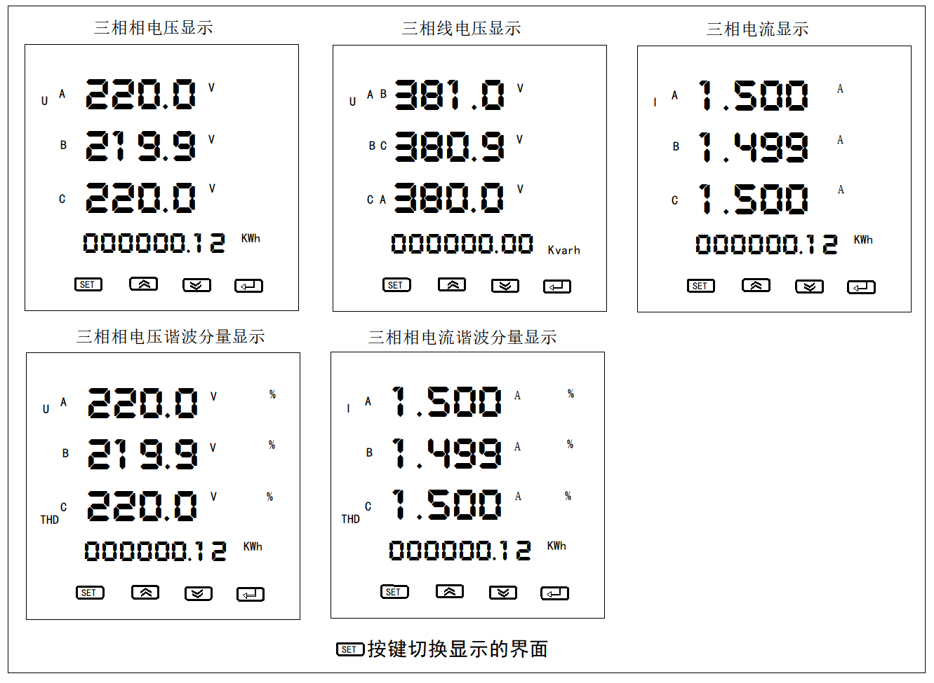

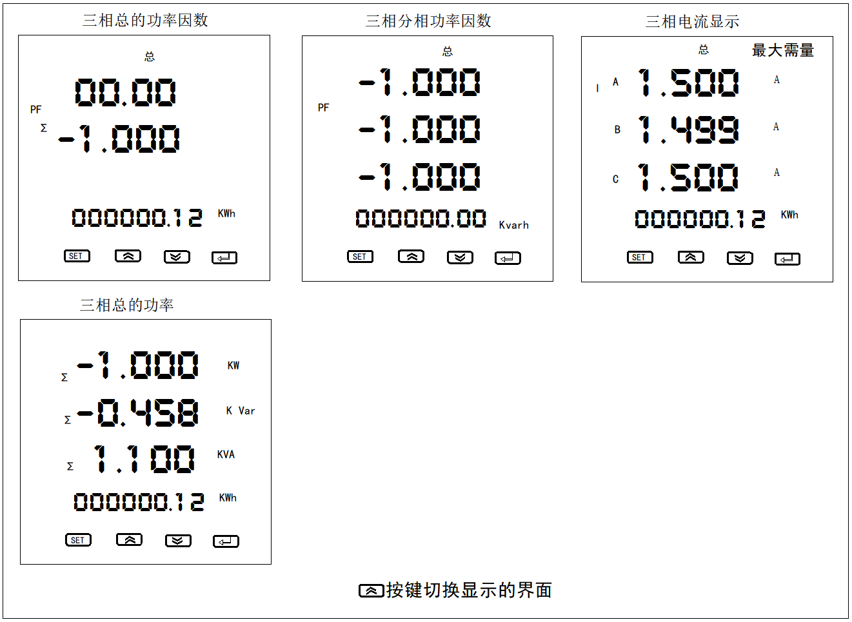

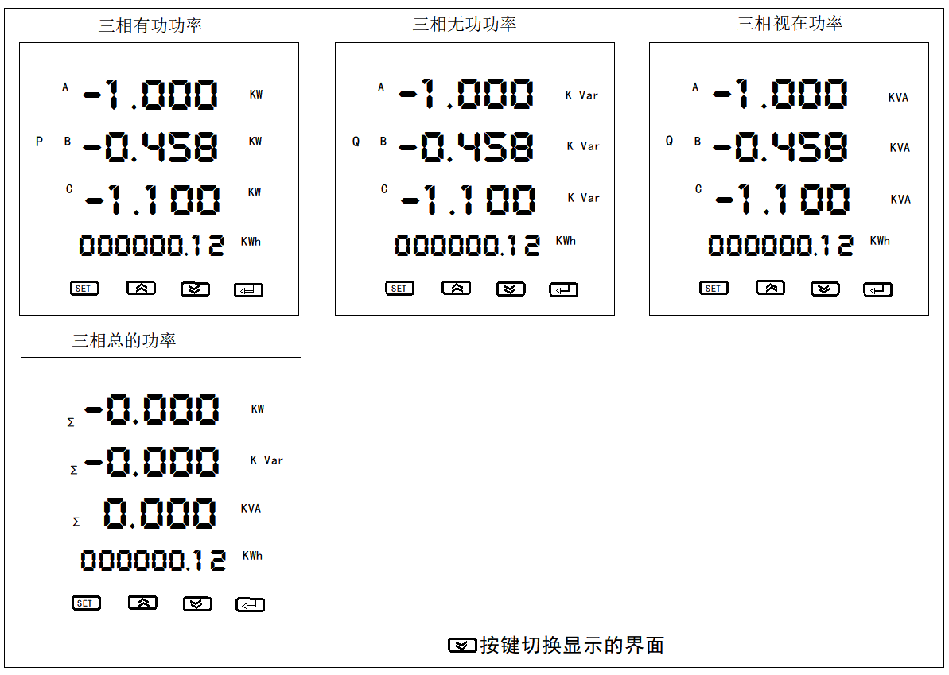
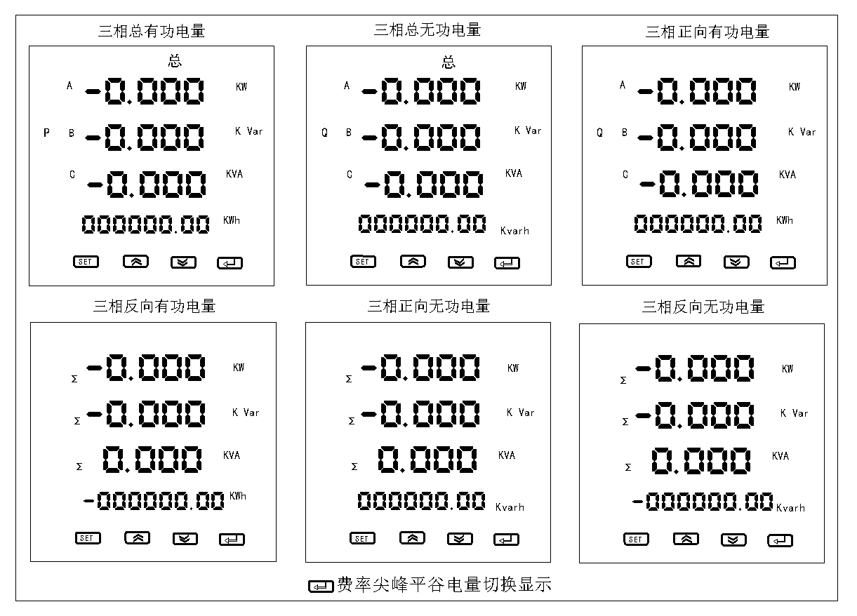
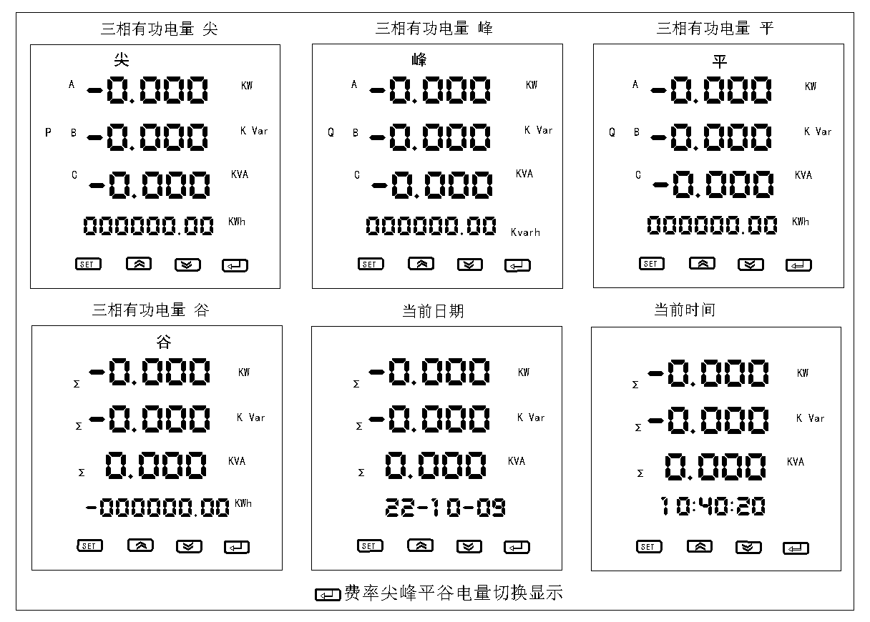

6.按键切换显示示意图：
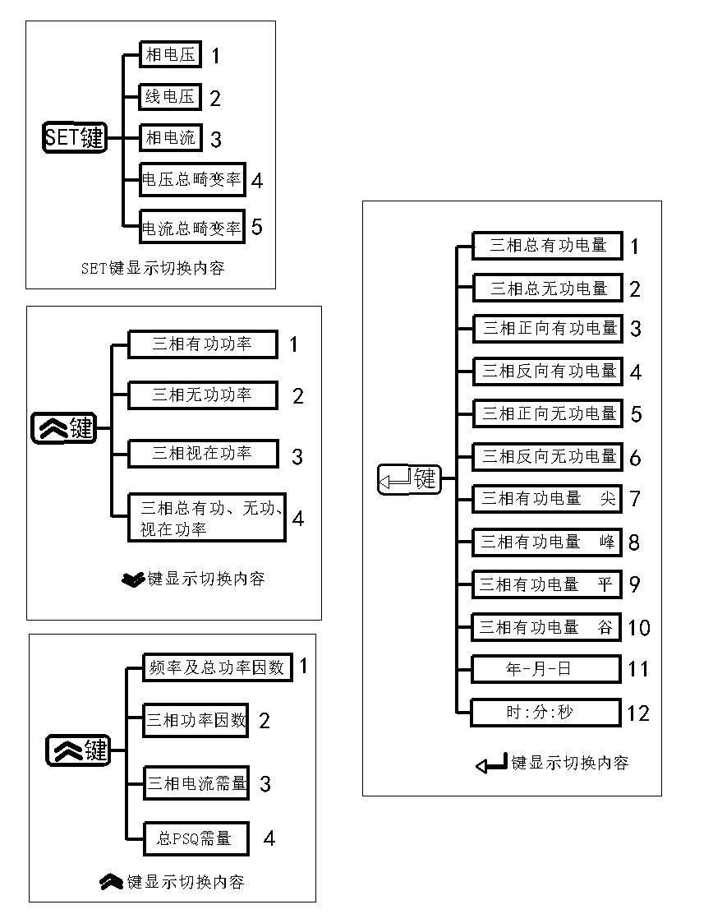

六、操作菜单画面：
1、菜单字符说明：
字 符 | 面板显示 | 文 字 说 明 | 说明
Pass | pass | 密码输入 | 1000 密码值
set | set | 在设置菜单中
addr | addr | 表地址 | 1-247
baud | baud | 表波特率 | 1200、2400、4800、9600、19200
Par 1 | PaR 1 | 校验和类型 | 1、NONE 无校验，2、odd 奇校验，3、EVEN 偶校验
STOP | STOP | 通讯停止位选择 | 停止位1、2
IE | IE | 电流额定值 | 1、5
CT | CT | 电流变比值 | 1-9999
UE | UE | 电压额定值 | 220、400
PT | PT | 电压变比值 | 1-9999
dIt | dit | 需量滑差时间值 | 1-60（分钟）
SYS | SYS | 计量方式选择 | 三相四线3P4, 三相三线3P3
CLr | CLR | 清零 | 清EP有功电能、清Eq无功电能、清dEnd 需量
AUto | auto | 设置测量界面轮显时间 | 设置测量界面轮显时间单位毫秒，2000毫秒就是2秒钟轮显时间
Day te | Day te | 设置 日期 | 设置仪表当前日期
Te fee | TE FEE | 设置 时间 | 设置仪表当前时间
dISP AdU | DISP ADU | 设置仪表费率
SET AO | SET AO
SET LP | SET LP | 设置仪表背光显示时间 | 设置液晶屏背光光亮时间 单位分钟
SET dO | SET do | 设置继电器输出
SET RL | SET RL
dISP SoE | disp soe | 查阅事件记录 | 查阅事件记录比如电压、电流报警记录

2、操作设置说明：
在正常测量显示中，想要进入仪表菜单里面设置仪表各种参数，此时需要按住键3秒钟不松开，进入
密码输入菜单，默认密码显示0000,此时第一个0开始闪烁，提示在该位置输入0-9之间的数据。
是数值增加，键是数值减小，输入密码1000后，按住键进入菜单参数设置。
在设置过程中，键是闪烁位选择，是增加1，是减小1，数据是0-9.设置好数据后，
继续按键3秒钟保存设置参数返回上一级菜单。所有的参数都设置好后，按住键退出到测量显示画面。
按键在菜单设置使用中说明：
:键代表的是退出返回上一级菜单功能；
:键代表数字增加或菜单翻页功能；
:键代表数字减少或菜单翻页功能；
:键长按表示确认或者是进入下一级菜单，设置好后返回上一级菜单功能，或者是选择不同的设置参数位数。

3、编程操作菜单机构意图：
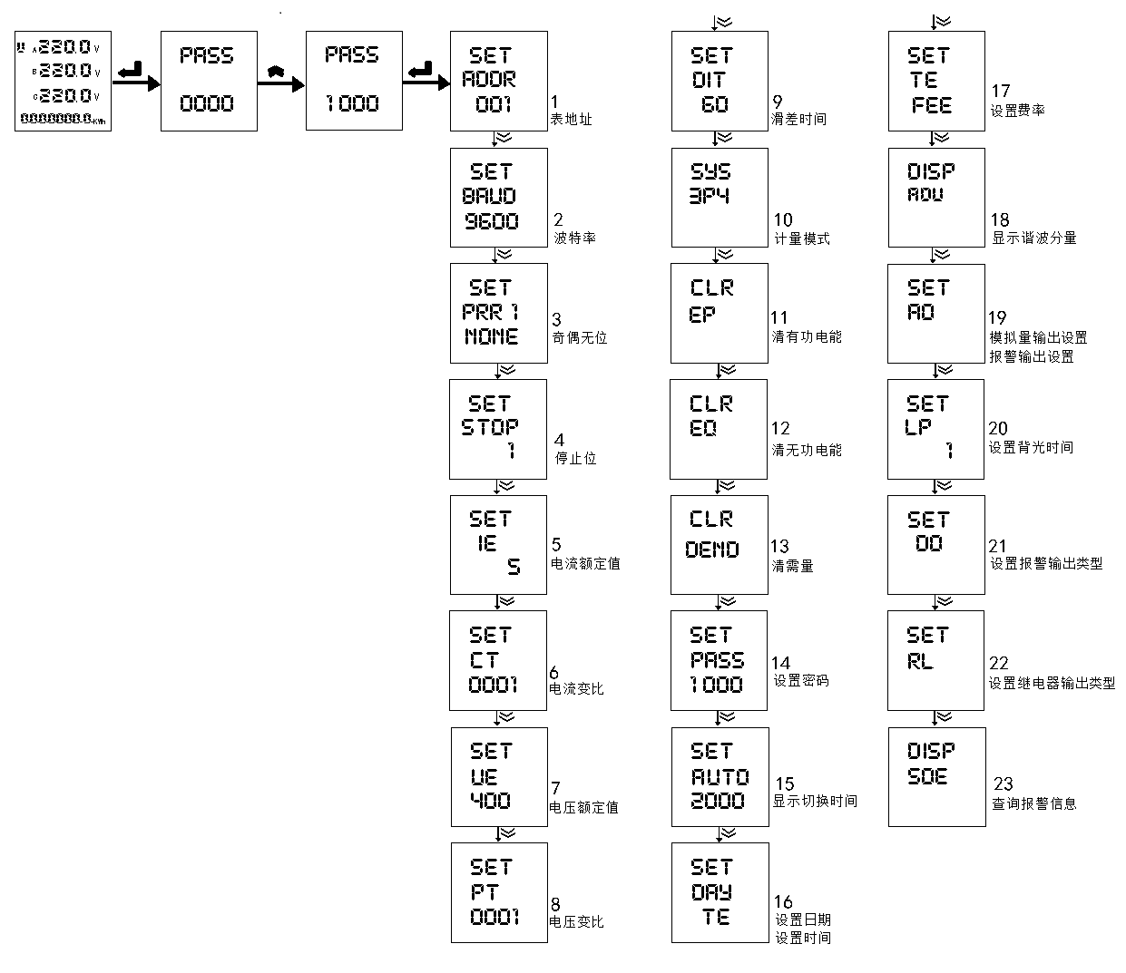
4、调试操作菜单结构示意图：

七、通讯说明：
- 物理层：
⑴、通讯方式：RS485通讯接口，异步半双工模式；
⑵、通讯速度1200、2400、4800、9600bps可设置，出厂默认9600bps;
⑶、字节传送格式：1位起始位，8位数据位，无奇偶校验，1位停止位；
- 数字通讯协议：
⑴、仪表提供串行异步半双工RS485通讯接口，采用MODBUS-RTU协议，各种数据信息均可在通讯路线上传输，一条线上可以同时驱动多达32个网络电力仪表，每个电力仪表均可设置不同的地址，不同仪表的通讯端子号不同，通讯连接应使用带有铜网屏蔽的双绞线，线径不小于0.5mm²。布线时应使通讯线远离强电以及强磁场干扰线缆或强的干扰环境，推荐使用T型网络连接方式。

⑵、数据帧的结构:
地 址 码 | 功 能 码 | 数 据 码 | 校 验 码（CRC校验）
1个BYTE | 1个BYTE | N个BYTE | 2个BYTE
地址码是帧的开始部分，由一个字节（8位二进制码）组成，十进制为0～255，在我们系统中只使用了1～247，其它地址保留。这些位标明了用户指定的终端设备的地址，使设备接收来自与之相连的主机数据，每个设备终端的地址必须是唯一的。
⑶、功能码：
代 码 号 | 示 意 说 明 | 行 为 说 明
01 | 读继电器输出状态 | 获取继电器输出状态
02 | 遥测开关量输入状态 | 获取开关量输入信息
03 | 读电量数据寄存器
05 | 遥控单个继电器输出动作
0F | 遥控多个继电器输出动作 | 获取一个或多个寄存器的当前二进制信息

3、通讯地址表：（新协议2022-12-26日）
0x01: 读输出线圈（只有4个线圈）
地址(HEX) | 线圈 | 参数 | 格式 | 读写 | 数值 | 单位 | 说明
0000 | 1 |  | BIT | 只读 | 1/0
0001 | 2 |  | BIT | 只读 | 1/0
0002 | 3 |  | BIT | 只读 | 1/0
0003 | 4 |  | BIT | 只读 | 1/0
例如：读4个线圈的输出状态：
发送： 01 01 00 00 00 04 3D C9
| | | |
| | | |___CRC
| | |__输出线圈数量；
| |__起始地址；
|_功能码；
回应：01 01 01 0F 11 8C
| | | |__CRC
| | |__输出状态：3－0 0000 1111 0对应LSB 高4位无效填0；
| |__字节数；
|__功能码；

0x02: 读离散输入（只有4个输入点）
地址(HEX) | 输入点 | 参数 | 格式 | 读写 | 数值 | 单位 | 说明
0000 | 1 |  | BIT | 只读 | 1/0 |  | 1闭合 0断开
0001 | 2 |  | BIT | 只读 | 1/0
0002 | 3 |  | BIT | 只读 | 1/0
0003 | 4 |  | BIT | 只读 | 1/0
例如：读4个离散输入点状态：
发送： 01 02 00 00 00 04 79 C9
| | | |
| | | |___CRC
| | |__输点数量；
| |__起始地址；
|_功能码；
回应：01 02 01 00 A1 88
| | | |__CRC
| | |__输入点状态：3－0 0000 0000 0对应LSB 高4位无效填0；
| |__字节数；
|__功能码；

0x05: 写单个输出线圈（只有4个输出线圈）
地址(HEX) | 输入点 | 参数 | 格式 | 读写 | 数值 | 单位 | 说明
0000 | 1 |  | 2字节 | 写 | FF00/0000 |  | FF00 ON
0001 | 2 |  | 2字节 | 写 | FF00/0000 |  | 0000 OFF
0002 | 3 |  | 2字节 | 写 | FF00/0000 |  | 其他无效
0003 | 4 |  | 2字节 | 写 | FF00/0000
例如：写单个输出线圈：
发送：01 05 00 00 FF 00 8C 3A
| | | |
| | | |___CRC
| | |__输出值 线圈 ON；
| |__起始地址；
|_功能码；
回应：01 05 00 00 FF 00 8C 3A
| | | |__CRC
| | |__输出值 线圈 ON；
| |__起始地址；
|__功能码；

0x0F: 写多个输出线圈（只有4个输出线圈）
地址(HEX) | 输入点 | 参数 | 格式 | 读写 | 数值 | 单位 | 说明
0000 | 1 |  | 比特 | 写 | 1/0 |  | 1 ON 0 OFF
0001 | 2 |  | 比特 | 写 | 1/0
0002 | 3 |  | 比特 | 写 | 1/0
0003 | 4 |  | 比特 | 写 | 1/0
例如：写4个输出线圈：
发送：01 0F 00 00 00 04 01 0F 7E 92
| | | | | |
| | | | | |___CRC
| | | | |__输出值3－0 0000 1111 0对应LSB 高4位无效填0；
| | | |__字节数
| | |__输出数量；
| |__起始地址；
|_功能码；
回应：01 0F 00 00 00 04 54 08
| | | |__CRC
| | |__输出数量；
| |__起始地址；
|__功能码；

0x04: 读输入寄存器
地址(HEX) |  | 参数 | 格式 | 读写 | 数值 | 单位 | 说明
0000 (0000) |  | 电压UA | 浮点 | 只读 | 0 PT*UI | V | 浮点2字
0002 (0002) |  | 电压UB | 浮点 | 只读 |  | V
0004 (0004) |  | 电压UC | 浮点 | 只读 |  | V
0006 (0006) |  | 电流IA | 浮点 | 只读 |  | A
0008 (0008) |  | 电流IB | 浮点 | 只读 |  | A
0010 (000A) |  | 电流IC | 浮点 | 只读 |  | A
0012 (000C) |  | 视在功率SA | 浮点 | 只读 |  | VA
0014 (000E) |  | 视在功率SB | 浮点 | 只读 |  | VA
地址(HEX) |  | 参数 | 格式 | 读写 | 数值 | 单位 | 说明
0016 (0010) |  | 视在功率SC | 浮点 | 只读 |  | VA
0018 (0012) |  | 有功功率PA | 浮点 | 只读 |  | W
0020 (0014) |  | 有功功率PB | 浮点 | 只读 |  | W
0022 (0016) |  | 有功功率PC | 浮点 | 只读 |  | W
0024 (0018) |  | 无功功率QA | 浮点 | 只读 |  | Var
0026 (001A) |  | 无功功率QB | 浮点 | 只读 |  | Var
0028 (001C) |  | 无功功率QC | 浮点 | 只读 |  | Var
0030 (001E) |  | 频率 | 浮点 | 只读 |  | Hz
0032 (0020) |  | 总有功功率ΣP | 浮点 | 只读 |  | W
0034 (0022) |  | 总无功功率ΣQ | 浮点 | 只读 |  | Var
0036 (0024) |  | 功率因数 | 浮点 | 只读
0038 (0026) |  | 视在功率S | 浮点 | 只读 |  | VA
0040 (0028) |  | 总有功电能 | 浮点 | 只读 |  | KWh
0042 (002A) |  | 总无功电能 | 浮点 | 只读 |  | KVarh
0044 (002C) |  | 开关量输入 | 整数 | 只读
0045 (002D) |  | 开关量输入 | 整数 | 只读
0046 (002E) |  | 开关量输出 | 整数 | 只读
0047 (002F) |  | 开关量输出 | 整数 | 只读
0048 (0030) |  | 电压UAB | 浮点 | 只读
0050 (0032) |  | 电压UBC | 浮点 | 只读
0052 (0034) |  | 电压UCA | 浮点 | 只读
0054 (0036) |  | 电压Ua+ub+uc/3 | 浮点 | 只读
0056 (0038) |  | 电压Uab+ubc+uca/3 | 浮点 | 只读
0058 (003a) |  | 零线电流 | 浮点 | 只读
0060 (003c) |  | 三相电流和 | 浮点 | 只读
0062 (003e) |  | 三相电流均值 | 浮点 | 只读
0064 (0040) |  | 功率因数PFA | 浮点 | 只读
0066 (0042) |  | 功率因数PFB | 浮点 | 只读
0068 (0044) |  | 功率因数PFC | 浮点 | 只读
0070 (0046) |  | YUAB | 浮点 | 只读
0072 (0048) |  | YUAC | 浮点 | 只读
0074 (004A) |  | YUBC | 浮点 | 只读
0076 (004C) |  | YUAIA | 浮点 | 只读
0078 (004E) |  | YUBIB | 浮点 | 只读
0080 (0050) |  | YUCIC | 浮点 | 只读
地址(HEX) |  | 参数 | 格式 | 读写 | 数值 | 单位 | 说明
0082 (0052) |  | 正向有功电能 | 浮点 | 只读
0084 (0054) |  | 反向有功电能 | 浮点 | 只读
0086 (0056) |  | 正向无功电能 | 浮点 | 只读
0088 (0058) |  | 反向无功电能 | 浮点 | 只读
0100 (0064) |  | T1总KWH | 浮点 | 只读
00102 (0066) |  | T2总KWH | 浮点 | 只读
00104 (0068) |  | T3总KWH | 浮点 | 只读
00106 (006A) |  | T4总KWH | 浮点 | 只读
00108 (006C) |  | T1正向KWH | 浮点 | 只读
00110 (006E) |  | T2正向KWH | 浮点 | 只读
00112 (0070) |  | T3正向KWH | 浮点 | 只读
00114 (0072) |  | T4正向KWH | 浮点 | 只读
00116 (0074) |  | T1反向KWH | 浮点 | 只读
00118 (0076) |  | T2反向KWH | 浮点 | 只读
00120 (0078) |  | T3反向KWH | 浮点 | 只读
00122 (007A) |  | T4反向KWH | 浮点 | 只读
0124 (007C) |  | T1总KVARH | 浮点 | 只读
0126 (007E) |  | T2总KVARH | 浮点 | 只读
0128 (0080) |  | T3总KVARH | 浮点 | 只读
0130 (0082) |  | T4总KVARH | 浮点 | 只读
0132 (0084) |  | T1正KVARH | 浮点 | 只读
0134 (0086) |  | T2正KVARH | 浮点 | 只读
0136 (0088) |  | T3正KVARH | 浮点 | 只读
0138 (008A) |  | T4正KVARH | 浮点 | 只读
0140 (008C) |  | T1反KVARH | 浮点 | 只读
0142 (008E) |  | T2反KVARH | 浮点 | 只读
0144 (0090) |  | T3反KVARH | 浮点 | 只读
0146 (0092) |  | T4反KVARH | 浮点 | 只读
0150 (0096) |  | 总P需量 | 浮点 | 只读
0152 (0098) |  | 总P最大需量 | 浮点 | 只读
0154 (009A) |  | 总P最大需量发生时间 | INT | 只读 |  |  | MM DD HH MIN
0156 (009C) |  | 总S需量 | 浮点 | 只读
0158 (009E) |  | 总S最大需量 | 浮点 | 只读
0160 (00A0) |  | IA需量 | 浮点 | 只读
0162 (00A2) |  | IA需量（最大） | 浮点 | 只读
0164 (00A4) |  | IB需量 | 浮点 | 只读
0166 (00A6) |  | IB需量（最大） | 浮点 | 只读
0168 (00A8) |  | IC需量 | 浮点 | 只读
0170 (00AA) |  | IC需量（最大） | 浮点 | 只读
0180 (00B4) |  | 三相电压不平衡度 | 浮点 | 只读 | 0.1%
0182 (00B6) |  | 三相电流不平衡度 | 浮点 | 只读 | 0.1%
0184 (00B8) |  | THD_UA | 浮点 | 只读 | 0.1%
0186 (00BA) |  | THD_UB | 浮点 | 只读 | 0.1%
0188 (00BC) |  | THD_UC | 浮点 | 只读 | 0.1%
0190 (00BE) |  | THD_IA | 浮点 | 只读 | 0.1%
0192 (00C0) |  | THD_IB | 浮点 | 只读 | 0.1%
0194 (00C2) |  | THD_IC | 浮点 | 只读 | 0.1%
0196 (00C4) |  | TH_UA | 浮点 | 只读 | 0.1% |  | 2-31次（30*2）
0256 (0100) |  | TH_UB | 浮点 | 只读 | 0.1% |  | 2-31次
0316 (013C) |  | TH_UC | 浮点 | 只读 | 0.1% |  | 2-31次
0376 (0178) |  | TH_IA | 浮点 | 只读 | 0.1% |  | 2-31次
0436 (01B4) |  | TH_IB | 浮点 | 只读 | 0.1% |  | 2-31次
0496 (01F0) |  | TH_IC | 浮点 | 只读 | 0.1% |  | 2-31次
1792（0700） |  | 上月数据块 |  | 只读 |  |  | 22word
1814（0716） |  | 上2月数据块 |  | 只读 |  |  | 22word
1836（072C） |  | 上3月数据块 |  | 只读 |  |  | 22word
1858（0742） |  | 上4月数据块 |  | 只读 |  |  | 22word
1880（0758） |  | 上5月数据块 |  | 只读 |  |  | 22word
1902（076E） |  | 上6月数据块 |  | 只读 |  |  | 22word
1924（0784） |  | 上7月数据块 |  | 只读 |  |  | 22word
1946（079A） |  | 上8月数据块 |  | 只读 |  |  | 22word
1968（07B0） |  | 上9月数据块 |  | 只读 |  |  | 22word
1990（07C6） |  | 上10月数据块 |  | 只读 |  |  | 22word
2012（07DC） |  | 上11月数据块 |  | 只读 |  |  | 22word
2034（07F2） |  | 上12月数据块 |  | 只读 |  |  | 22word
2056（0808） |  | 上13月数据块
2078（081E） |  | 上14月数据块
2100（0834） |  | 上15月数据块
2122（084A） |  | 上16月数据块
2144（0860） |  | 上17月数据块
2166（0876） |  | 上18月数据块
2188（088C） |  | 上19月数据块
2210（08A2） |  | 上20月数据块
2232（08B8） |  | 上21月数据块
2254（08CE） |  | 上22月数据块
2276（08E4） |  | 上23月数据块
2298（08FA） |  | 上24月数据块
2320（0910） |  | 上25月数据块
2342（0926） |  | 上26月数据块
2364（093C） |  | 上27月数据块
2386（0952） |  | 上28月数据块
2408（0968） |  | 上29月数据块
2430（097E） |  | 上30月数据块
2452（0994） |  | 上31月数据块
2474（09AA） |  | 上32月数据块
2496（09C0） |  | 上33月数据块
2518（09D6） |  | 上34月数据块
2540（09EC） |  | 上35月数据块
2562（0A02） |  | 上36月数据块
2826（0B0A） |  | 上48月数据块
4096（1000） |  | 上1日数据块
4118（1016） |  | 上2日数据块
6054（17A6） |  | 上90日数据块

例如：读三相电压：3浮点数 6个Word
发送：01 04 00 00 00 06 70 08
| | | |
| | | |___CRC
| | |__读取数量；
| |__起始地址；
|_功能码；
回应： 01 04 0C 00 00 00 00 00 00 00 00 00 00 00 00 95 B7
| | | |__CRC
| | |__12字节数据；
| |__数据字节数；
|__功能码；
月冻结数据块：冻结日期每月1日0时；
日冻结数据块：冻结日期每日0时；
数据内容:
年月日时 XX XX 01 00 INT
总有功电量 XX XX XX XX 浮点
总有功T1电量 XX XX XX XX 浮点
总有功T2电量 XX XX XX XX 浮点
总有功T3电量 XX XX XX XX 浮点
总有功T4电量 XX XX XX XX 浮点
总无功电量 XX XX XX XX 浮点
总无功T1电量 XX XX XX XX 浮点
总无功T2电量 XX XX XX XX 浮点
总无功T3电量 XX XX XX XX 浮点
总无功T4电量 XX XX XX XX 浮点

0x03读 0x10写
地址(HEX) |  | 参数 | 格式 | 读写 | 数值 | 单位 | 说明
0000 (0000) |  | 地址 | Word | 读/写 | 1-247 |  | 1WORD
0001 (0001) |  | 波特率 | Word | 读/写 | 1-5
0002 (0002) |  | UE | Word | 读/写
0003 (0003) |  | IE | Word | 读/写
0004 (0004) |  | PT | Word | 读/写
0005 (0005) |  | CT | Word | 读/写
0006 (0006) |  | 时段1 -8 | Word | 读/写 | 12word |  | 见说明
0050 (0032) |  | 时间 | Word | 只读 | 4 word |  | 见说明

例如：
波特率 1-5 1-1200 2-2400 3-4800 4-9600 5-19200 早期版本不支持2400 1200
设定时间
01 10 00 32 00 04 08 01 44 21 04 23 05 19 20 2C 89
01 44 21 04 23 05 19 20
21：44：01 周4 5月23 日 2019年
例如：设定时段费率
01 10 00 06 00 0C 18 01 00 00 02 07 00 03 08 00 04 10 00 01 12 00 02 16 00 03 20 00 04 22 00 D6 E2
03 00 00 02 07 00 01 08 00 04 10 00 01 12 00 02 16 00 03 20 00 04 22 00
01时段：费率3 开始时间：00：00
02时段：费率2 开始时间：07：00
04时段：费率1 开始时间：08：00

08时段：费率4 开始时间：22：00

八、常见问题及解决办法：
1、关于通讯：
A、仪表没有回送数据？
答：首先确保仪表的通讯设置的信息从从机地址、波特率、校验方法要与上位机要求一致；如果现场多块仪表通讯都没有数据回送，检验现场通讯总线的连接是否可靠，RS485转换器是否正常，RS485的极性(A、B)是否正确。如果只有单块或少数仪表通讯异常，要检查相应的通讯线，通讯波特率是否和其它的表设置的一致，表地址和其它的表地址设置是否有冲突。
B、仪表回送数据不准确？
答：我们的仪表通讯是按照标准的MODBUS-RTU通讯协议来设计的，建议客户下载MODBUS-RTU通讯协议测试软件MODSCAN32，该软件遵循标准的MODBUS-RTU通讯协议，并且数据可以按照整形、浮点型、16进制格式显示，能够直接与仪表显示数据对比。
2、关于电压、电流、功率测试不准确：
答：首先要确保正确的电压、电流信号已经连接到仪表上，可以使用万用表来测量电压信号，必要的时候可以使用钳形电流表来测量电流信号。
其次是确保信号线的连接是正确的，尤其是电流信号线的同名端，3个电流信号的同名端（电流信号线的进出方向）要一致，否则导致计量的功率会出现误差，功率的方向和计量的电能数据不准确。仪表显示的电信号测量值可以是一次的数据，也可以是二次的数据，要确保设置的电压、电流变比是否和仪表需要的设置一致，一般的用户都需要显示的是一次的测量值。比如客户需要显示的数据是一次电信号测量值，当前显示的值 = 额定值 × 变比；
电压显示值 = UE × PT;
电流显示值 = IE × CT;
功率显示值 = （UE × PT × IE × CT）× Cosω;
有功电能显示值 = Kwh × PT × CT;
无功电能显示值 = Kvarh × PT × CT;
3、仪表上电无显示：
答：确保合适的辅助电源已经加到仪表的辅助电源端子，超过规定范围的辅助电源可能会损坏仪表，并且觉有不可恢复性。
以使用万用表来测量辅助电源的电压，如果电源电压不正常，请先检查下辅助电源的问题，如果辅助电源正常，仪表
还是无正常显示，可以考虑断电重新上电，如仪表还是没有显示请联系本公司的技术服务部门。
九、关于变送输出：
1、仪表内部可以输出一路直流4-20mA的电流环信号，对应的端子 P+、P-两个端子，其中P+为电流信号输出，P-为电流
信号输入，输出和输入必须构成完整的回路，采样的时候可以采用外接电阻将电流信号转换为为电压信号，外接电阻的阻值
不能大于300欧姆。也可以直接将输出的DC 4-20mA的电流信号直接输出到PLC的现场可编程控制器里面，通过PLC直接将
所测得的信号传输到数据中心。
2、变送信号选择：
仪表输出的一路DC 4-20mA的信号可以是三相电参数中间的一路信号，比如三相电压、电流、功率等信号的其中一路信号
具体是什么信号可以根据客户的要求来定制。
3、本系列的信号类型是三路电流信号的总和，也就是A、B、C三相电流总和的变送输出，A相是0～5A，B相是0～5A，
C相是0～5A，就是三路电流的总和15A对应的信号输出，三路电流和范围：0～15A，对应的输出是DC 4-20mA的信号输出。

